**值 班 专 报**

**第314期**

**2022年11月10日**

每日情况汇总〔2022〕第314期

[天气预报]

天气：晴；温度：-2℃~9℃；风向：南风1-2级。

【消防要情】

11月9日，总队在机关俱乐部隆重举行习近平总书记授旗致训词四周年宣誓仪式，张霆政委、总队在家党委成员、机关干部以及机动支队、训保支队指战员参加仪式。

11月9日，总队召开了第六届全国119消防奖辽宁省先进集体和先进个人表彰大会，应急管理厅党委书记、厅长咸金奎出席会议并讲话，总队张霆政委主持会议。应急管理厅、省消防救援总队，各市应急管理局、消防救援支队有关领导同志和机关干部，部分获奖代表参加了会议。

【灭火救援】

11月9日0时至11月10日0时，全市共接警出动5起。其中，火灾4起，出动消防车8台（次）、指战员40人（次）。抢险救援和社会救助1起，出动消防车2台（次）、指战员10人（次）。

【综合信息】

截止11月10日9时01分支队对火灾录入情况进行抽查，根据《火灾与警情统计系统应用管理暂行规定》要求，各队站无迟报警情。

11月9日14时11分，支队对各消防救援站岗哨和通信室值班值守情况进行抽查，各消防站人员均在岗在位。

11月9日15时22分，支队利用POC对讲机对岳山街消防站、红海滩大街消防站、向海大道消防站、城北街消防站、滨海大道消防站、青年路消防站、兵工街消防站、公园街消防站进行点调。各队站汇报规范，应答及时。

【全勤抽查】

11月9日8时31分，支队对青年路消防站、兵工街消防站交接班情况进行抽查，各队站值班人员全部在岗在位。

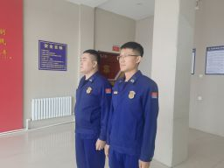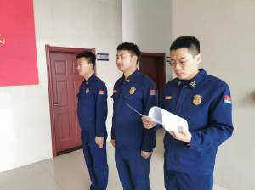

【车辆监控】

11月9日，支队利用车辆监控系统对青年路消防站、城北街消防站执勤车辆及行政车辆行驶情况进行抽查，青年路消防站、城北街消防站车辆行驶状态平稳。



【队伍管理】

大洼大队测酒8人、饮酒报备0人、饮酒安全提示58人，救援现场安全提示5条。

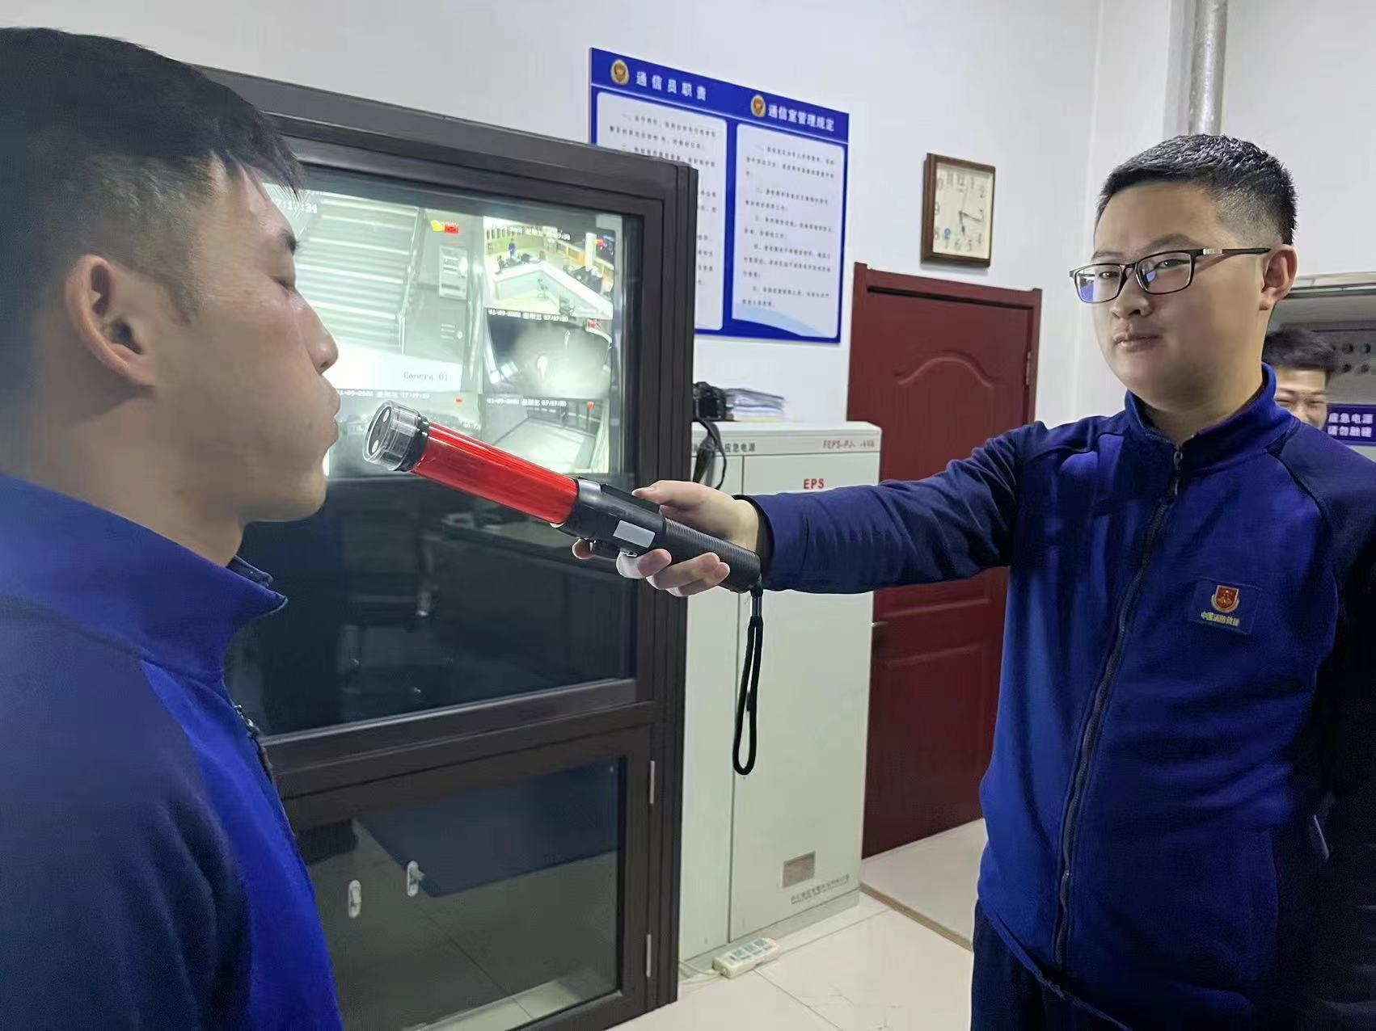 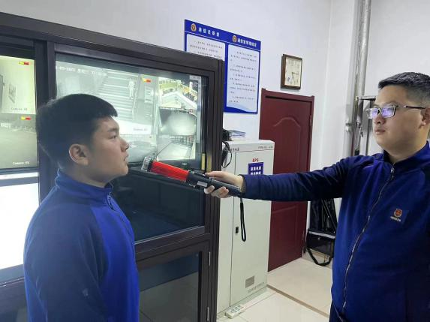

指挥中心 编辑人：赵春浩 刘忠宝